- MAVZU: «Dvigatelni qismlarga ajratish va yig‘ish».

KSHMning vazifasi yonilg‘i aralashmasining yonishidan hosil bo‘lgan gaz bosimi hisobiga, porshenning ilgarilanma-qaytma harakatini, tirsakli valning aylana harakatiga o‘zgartirib berishdan iborat. KSHMning detallari ikki guruhga ajratiladi. qo‘zg‘almas va qo‘zg‘aluvchi.
Qo‘zg‘almas guruhga silindrlar bloki 1, kallagi 11 bilan, oldingi va ketingi qopqoqlar 8 mahkamlovchi va zichlovchi detallar; qo‘zg‘aluvchi guruhga porshen guruhi 12, shatun 13, tirsakli val 4 va maxovnik 10 kiradi.
Silindrlar bloki dvigatelning asosi sanaladi, uning ichida dvigatelning asosiy mexanizmlari va tizim detallari joylashgan. Silindrlar bloki kulrang cho‘yan (ZIL-130, KamAZ-5320) yoki aluminiy qotishmasidan (TICO, DAMAS, MATIZ, NEXIA) quyib tayyorlangan. Quyma murakkab quti shaklida amalga oshirilgan.

1-rasm. Krivoship - shatun mexanizmi.
1-silindrlar bloki; 2-oldingi salnik; 3-o‘zak podshipnigi; 4-tirsakli val; 5-tayanch yarim halqalari; 6—orqa salnik; 7-orqa qopqoq zichlagichi; 8-orqa qopqoq; 9-birlamchi valning podshipnigi; 10-maxovik; 11-silindrlar kallagi; 12-porshen guruhi;
13-shatun; 14-zichlovchi qistirma.

Silindrlar bloki yuqori yuzasi va blok kallagining pastki yuzasini zich biriktirish maqsadida yuzaga tekis, toza ishlov beriladi. Bu yuzalar orasiga metalasbestli zichlovchi qistirma 14 o‘rnatilib, qistirma gazlarni tashqi muhitga chiqishi, sovitish suyuqligi va moyni silindrlarga kirishidan saqlaydi. Blok kallagi, silindrlar blokiga mahkamlovchi gayka va boltlarni ma’lum ketma-ketlikda, dinamometrik dastak yordamida, bir tekisda tortib mahkamlanadi. Cho‘yandan tayyorlangan blok kallagi issiq dvigatelda, alyumin qotishmali blok kallagi sovugan dvigatelda tortib mahkamlanadi.
Porshen ish taktidagi gazlar bosimini qabul qilib barmoq va shatun orqali tirsakli valga uzatadi. Yuqorigi va pastki chetki nuqtalarda (YU.CH.N va P.CH.N) uning tezligi no‘lga teng bo‘lib, harakat tezligi oldin maksimalga va maksimal qiymatdan no‘lga tenglashadi. Shu sababdan katta inersiya kuchlari sodir bo‘lib, uning kattaligi porshen massasi va tirsakli valning burchak tezligi ta’sir ko‘rsatadi.
Bundan tashqari, yonuvchi aralashma yonishi va gazlarni kengayishi, hamda ishqalanish hisobiga porshenga yuqori harorat ta’sir etadi.
Alyuminli qotishmadan tayyorlangan porshenlar yetarli darajada mustahkam, yengil, yuqori haroratga chidamli va antifriksion xususiyatga ega.
Porshen uchta asosiy qismdan iborat, bular porshen tubi, porshen kallagi va yo‘naltiruvchi qism. Porshen kallagining sirtida zichlovchi (kompression) va moy sidirgich halqalarni o‘rnatish uchun ariqchalar o‘yilgan. Moy sidirgich halqalarini o‘rnatadigan ariqchalar aylanasida moyni o‘tishi uchun teshik mavjud.
Suyuqlik bilan sovitiladigan silindrga nisbatan porshen ko‘proq kengayishi sababli, porshen kallagining diametri, silindr ichki diametridan kichik qilib tayyorlangan. Undan tashqari porshenning yo‘naltiruvchi qismini diametri, porshen kallagi diametridan kattaroq, ya’ni kesik konus shaklida bo‘ladi. Porshen silindrda siqilib qolishini oldini olish maqsadida, porshenning yo‘naltiruvchi qismi kesilgan (kengayish koeffitsiyenti katta bo‘lgan porshenlarda) va oval shaklida (ovalning katta o‘qi, porshen barmog‘ining o‘qiga perpendikular) bo‘ladi.
Porshenlarni silindrlarga to‘g‘ri o‘rnatish va shatun bilan to‘g‘ri biriktirish uchun, shatunlarda va porshenlarda maxsus belgilar mavjud. Porshenni dvigatelga o‘rnatishdan oldin o‘lchami va massasi bo‘yicha tanlab olinadi. Massalardagi farq minimal bo‘lishi talab etiladi, shunda dvigatelni muvozanatlanganligi buzilmaydi.
Porshenga o‘rnatilgan halqalar, porshen va silindlar orasida zich, harakatlanuvchi birikish hosil qiladi. Porshenda zichlovchi va moy sidirgich halqalar bo‘ladi.
Halqalar legerlangan po‘latdan yoki issiqga chidamli cho‘yandan tayyorlanadi. Halqalar to‘g‘ri kesilgan qulfga ega. Erkin holatda porshen halqasining diametri silindrning ichki diametridan katta bo‘ladi. Shu sababdan porshen ariqchalariga halqalar o‘rnatilib, silindrga siqib kiritilganida, kengayish hisobiga silindrning ichki yuzasiga jips joylashadi. Halqadagi qulf tirqishi halqa qiziganida kengayish imkoniyatini yaratadi.
Zichlovchi halqalarning ko‘ndalang kesim shakli konussimon tashqi yuzali, faskali yoki o‘yiqchali bo‘ladi. Faskali va o‘yiqchali zichlovchi halqalarni porshenga o‘rnatilganida faskasi yoki o‘yiqchasi yuqoriga, blok kallagiga yo‘nalgan bo‘lishi kerak.
Moy sidirgich halqani, zichlovchi halqalarning ostidagi ariqchaga o‘rnatiladi. Bu halqalar zichlovchi halqalardan farqli bo‘lib, ularning tashqi yuzalarida halqasimon ariqchalar va moy o‘tishi uchun teshikchalar bo‘ladi. Halqalarni porshenga o‘rnatishda, qo‘shni halqalarning qulflari bir-biriga nisbatan ma’lum burchakga (90°, 180°) surilgan bo‘lishiga ahamiyat berish kerak.
Porshen shatunning yuqorigi kallagi bilan porshen barmog‘i yordamida biriktiriladi. Porshen barmog‘i yengil, mustahkam, yeyilishga chidamli bo‘lishi talab etilishi sababli, uglerodli yoki kam uglerodli po‘latdan truba shaklida tayyorlanib, yuzasi 1 ÷ 1,5 mm chuqurlikda toblanib, jilvirlab, silliqlangan. Barmoq uyasiga o‘rnatilganidan so‘ng cheklovchi halqalar o‘rnatiladi.
Ishlab turgan dvigatelda alyumin qotishmasidan tayyorlangan porshen, po‘latdan tayyorlangan barmoqga nisbatan ko‘proq kengayishi sababli porshendagi barmoq uyasida taqillashlar sodir bo‘lishi mumkin. Shu sababdan porshen 70°÷80° S qizdiriladi, so‘ngra barmoq o‘rnatiladi.
Porshen guruhi tirsakli val bilan shatun yordamida birikadi. Shatunning asosiy qismlari yuqorigi ajralmas kallakdan, unga presslab bronzali vtulka o‘rnatiladi, ko‘ndalang kesimi qo‘shtavr shaklidagi o‘zakdan va pastki ajraluvchi kallakdan iborat. Shatun po‘latdan presslab tayyorlanadi va termik ishlov beriladi.
Tirsakli valning shatun bo‘yinlari silindrlar soni va joylashishiga, dvigatelning ish tartibi va taktiga bog‘liq bo‘ladi. Tirsakli val o‘zak va shatun bo‘yinlaridan, jag‘lardan, posangilardan, oldingi va ketingi uchliklardan, moy qaytaruvchi rezba va flanetsdan tashkil topgan.
Shatun bo‘yinlari tirsakli valni shatunlar bilan biriktirish uchun xizmat qiladi. Valning o‘zak bo‘yinlari silindrlar blokiga o‘rnatilgan sirpanuvchi podshipniklar yordamida qopqoq orqali mahkamlangan.
Jag‘lar valning o‘zak va shatun bo‘yinlarini biriktirib, tirsakni (krivoship) hosil qiladi. Tirsakli valda joylashgan posangilar markazdan qochma inersiya kuchlarini va ular hosil qiladigan momentlarni qabul qiladi, valni muvozanatlaydi.
O‘zak va shatun bo‘yinlarining yeyilishiga chidamliligi va ishlash muddatini oshirish maqsadida yuqori chastotali to‘kda qizdirib toblab, jilvirlab silliqlangan. O‘zak va shatun podshipniklari sifatida yupqa devorli vkladishlar o‘rnatiladi.
Ilashish muftasi ishlatilganda yoki gaz taqsimlash mexanizmida qiya tishli shesternyalar qo‘llanilganda tirsakli valni o‘q bo‘ylab suruvchi kuch hosil bo‘ladi. Shu sababdan tirsakli valning o‘zak podshipniklaridan biri tayanchli bo‘ladi. Tirsakli valni o‘q bo‘ylab siljishdan saqlash uchun uchinchi o‘zak podshipnikiga (TICO) da ikki yoniga po‘latli qo‘zg‘almas yarim halqalar o‘rnatiladi. Tirsakli valning o‘q bo‘yicha siljishi 0,11 ÷ 0,31 mm., ruxsat etilgan eng katta tirqich 0,4 mm(TICO) da bo‘lishi kerak.

- KERAKLI O‘QUV-JIHOZ, ASBOB-USKUNA VA ASHYOLAR:
  - KSHM ga ta’luqli plakatlar, albomlar, qo‘llanma;
  - KSHM detallarining jamlanmasi;
  - TICO avtomobilining dvigateli;
  - Dvigatelni qismlarga ajratish va yig‘ish stendi;
  - Chilangarlik dastgohi, ish stoli, kalitlar to‘plami;
  - Yuvish-tozalash uskunalari va ashyolar;
  - Yong‘inga qarshi uskunalar.

- KSHM DETALLARINI QISMLARGA AJRATISH VA YIG’ISH TEXNOLOGIK JARAYONNING KETMA-KETLIGI
(«TICO» avtomobilining dvigateli misolida)
Faoliyat turlari | Asbob uskuna, moslama va ashyo. | Rasm (ko‘rinish) | Ish bajarishda quyiladigan talablar.
I-ISH KUNIDA BAJARILADIGAN ISHLAR: QISMLARGA AJRATISH
1.1. Dvigatelni stendga o‘rnatish. | Kalitlar to‘plami, ko‘targich.  KM 412 stendi. | 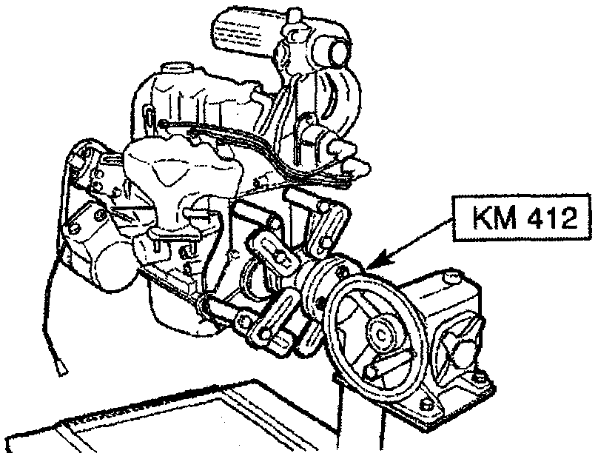 | Osma uskunalar yechilgan. Karterdan moy to‘kilgan bo‘lish kerak.
1.2. Karter tagligini zichlagichi bilan va moy qabul qilgichni yechib olish. | Kalitlar to‘plami. | 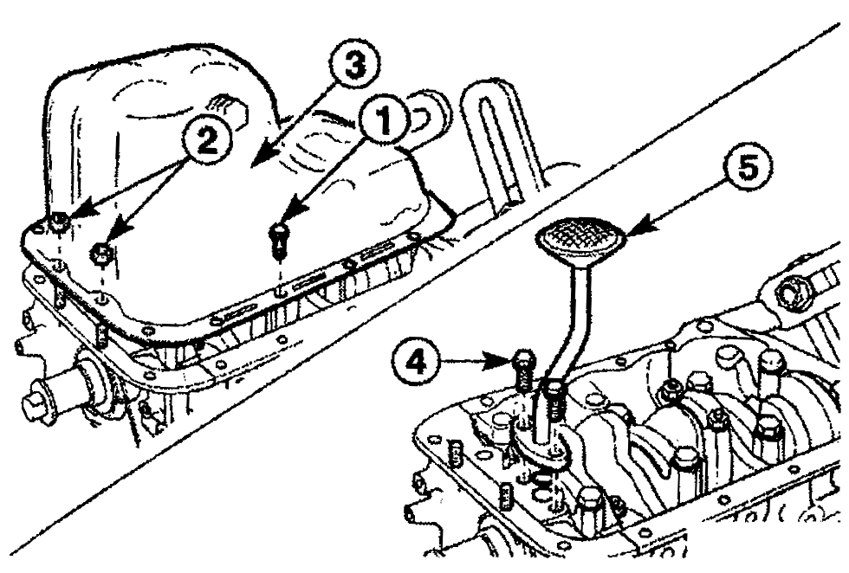  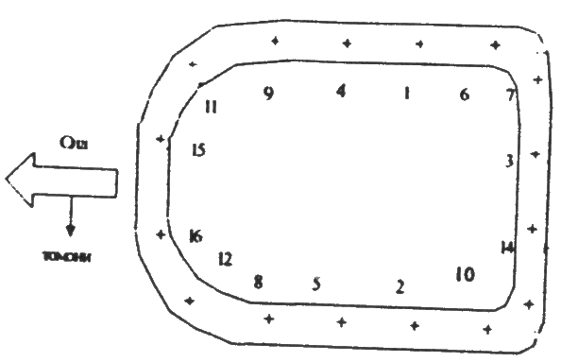 | Rasmdagi: 1-boltlarni yechish; 2-gaykalarni yechish; 3-karter tagligini va zichlagichini olish; 4-boltlarni yechish; 5-moy qabul qilgichni zichlagichi bilan yechib olish. Bolt va gaykalar rasmda ko‘rsatilgan ketma-ketlikda bo‘shatilsin.
1.3. Tirsakli val shkivini yechish. | Kalitlar to‘plami, otvertka, maxsus asbob. | 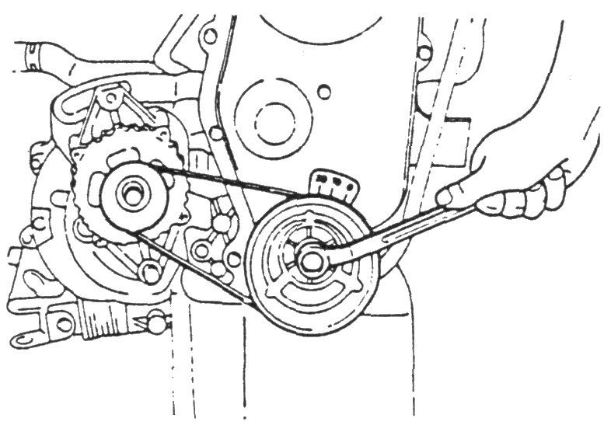  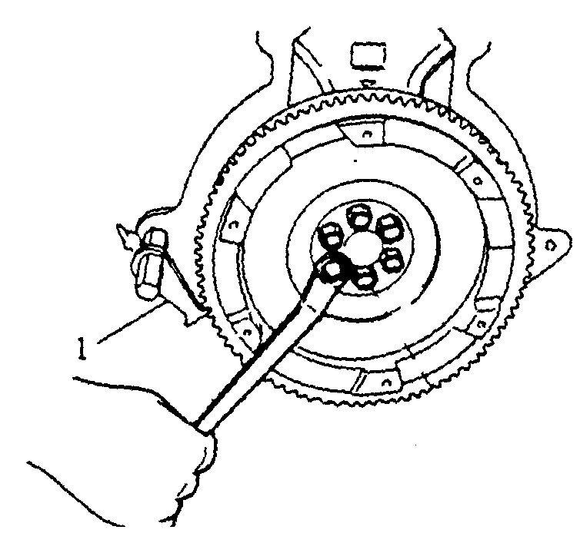 | Maxsus asbob 1 bilan maxovik mahkamlansin.
1.4. Tishli tasmaning tashqi g‘ilofini yechish. | Kalitlar | 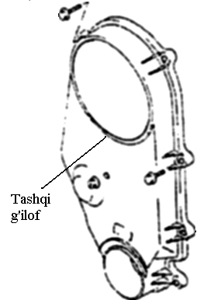  1-o‘rnatish belgilari;  2-tishli shkiv;  3-ichki g‘ilof;  4-bolt. | Tirsakli valni soat millari bo‘yicha aylantirib, taqsimlash valining shesternyasidagi 1 belgini, tishli tasmaning ichki g‘ilofidagi 1 belgiga mos keltirilsin.
1.5. Taqsimlash valining shesternyasini va ichki g‘ilofini yechish. | Kalitlar to‘plami, maxsus asbob |  | Maxsus asbob bilan maxovikni aylanmaydigan qilib mahkamlab qo‘yilsin. (1.3.ga qarang!) shesternyani bolti 1 va ichki g‘ilofning boltlari 2 yechib olinadi.
1.6. Tishli tasmani yechish. | Kalitlar to‘plami. | 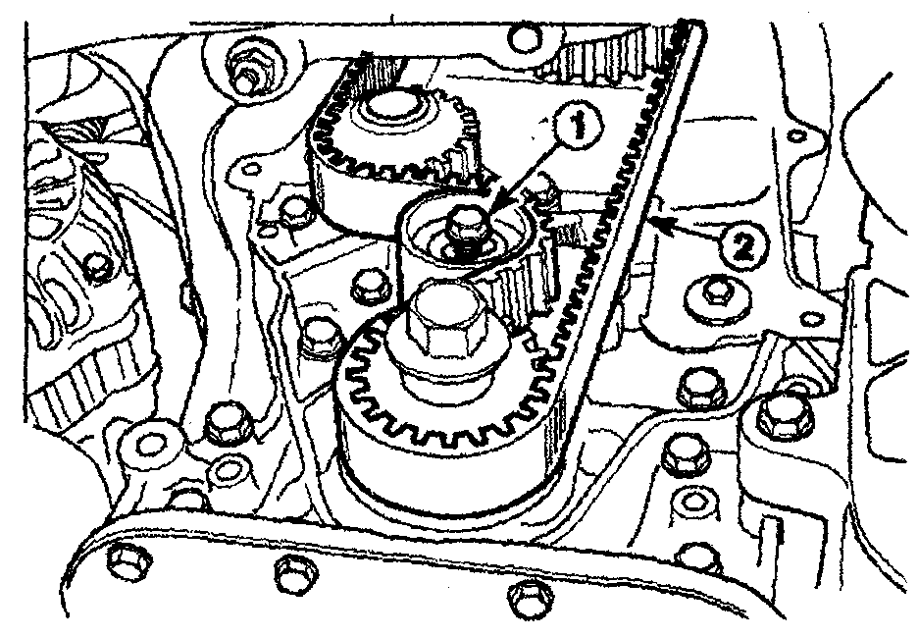 | Tishli tasmaning taranglovchi moslamasini 1 bolti bo‘shatilib, tasma 2 olinadi.
1.7. Maxovikni yechish. | Kalitlar to‘plami, maxsus asbob. |  | Maxsus 1 asbob o‘rnatib, boltlar bo‘shatib olinadi va belgi qo‘yilib maxovik yechilsin.
1.8. Tirsakli valning orqa qopqog‘ini yechish. | Kalitlar to‘plami. |  | Rasmda ko‘rsatilgan 1 boltlar yechib olinsin.
1.9. Silindrlar kallagining qopqog‘ini yechish. | Kalitlar to‘plami. |  | Boltlar 1 yechib olinib, qopqoq bilan zichlagich ajratib olinsin.
1.10. Silindrlar kallagini yechish. | Kalitlar to‘plami. | 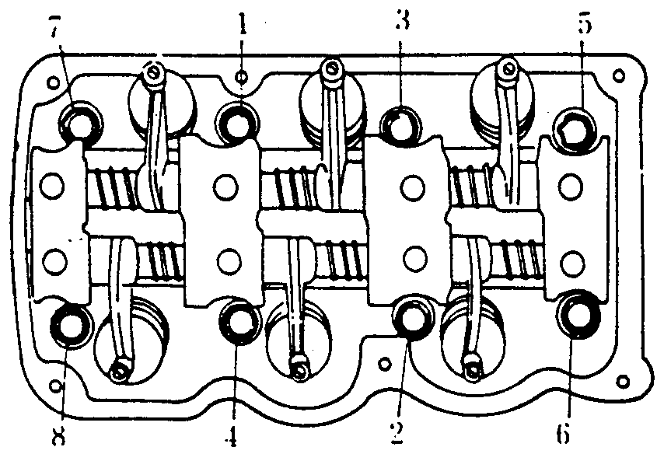 | Boltlar rasmda ko‘rsatilgan ketma-ketlikda bo‘shatilsin.
1.11. Moy nasosining korpusini yechish. | Kalitlar to‘plami. |  | Rasmda ko‘rsatilgan boltlar 1 bo‘shatilsin.
1.12. Shatun qopqoqlarini yechish. | Kalit to‘plami, moslama. | 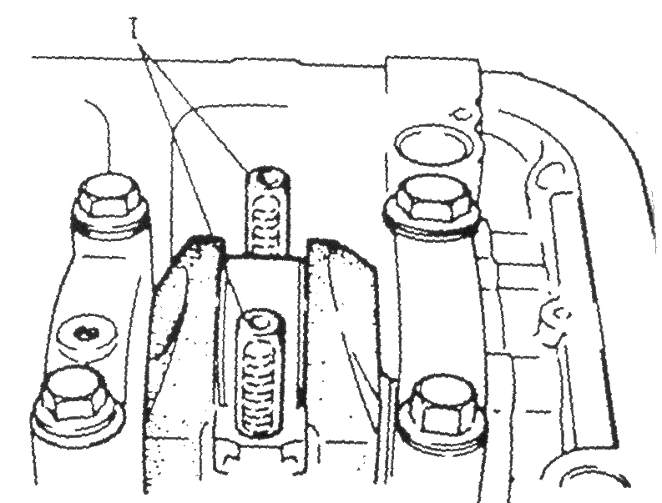 | Boltlardagi gaykalar yechilsin.
1.13. Porshen bilan shatun guruhlarini yechish. | Kalitlar to‘plami. | 1-porshen;  2-strelka;  3-shatun;  4-moy kanali. | Silindrlar kallagi tomonga itarib chiqarilsin.
1.14. Tirsakli valni yechish. | Kalitlar to‘plami. |  | O‘zak bo‘yin qopqoqlarining boltlari 1 yechib olinsin.
1.15. Porshen halqalarini yechish. | Maxsus moslama. | 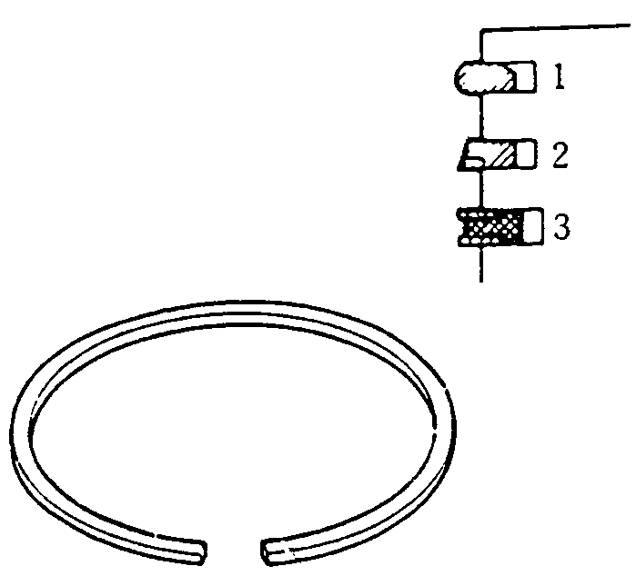 | Birinchi halqadan yechish boshlansin.
1.16. Porshen yarmog‘ini chiqarish. | Moslama | 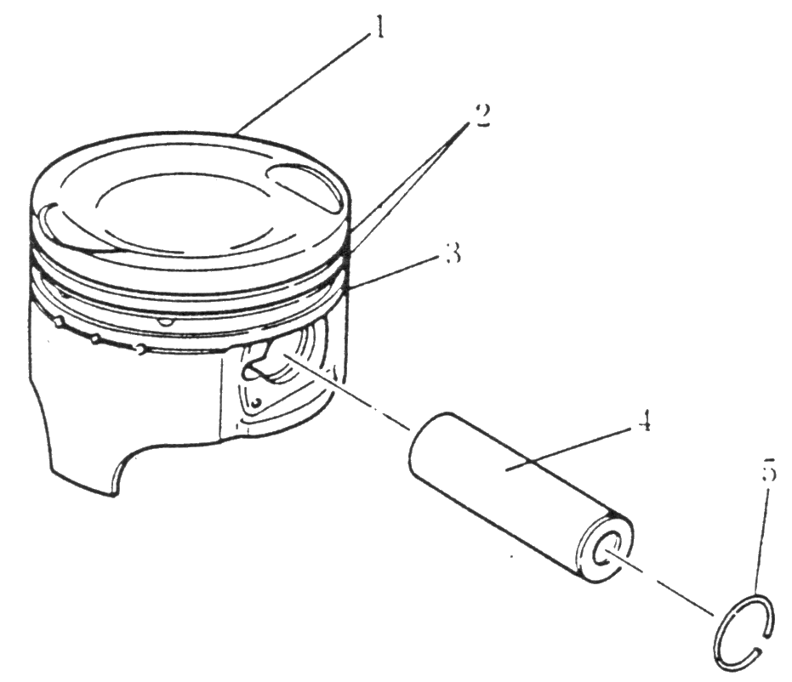  1-porshen;  2-zichlovchi halqalar;  3-moy sidirgich halqa;  4-porshen barmog‘i;  5-cheklovchi halqa. | Cheklovchi halqalar yechib olinib, barmoq chiqarilsin.
2-ISH KUNIDA BAJARILADIGAN ISHLAR; DETALLARNI YIG’ISH

2.1. Porshen bilan shatunni biriktirish. | Moslama | 1-porshen;  2-strelka;  3-shatun;  4-moy kanali. | Belgilarni moslab yig‘iladi. Shatun bilan porshenga barmoq o‘rnatilib, cheklovchi halqalar joyiga qo‘yilsin.
2.2. Porshen halqalarini o‘rnatish | Moslama | Rasm «a»  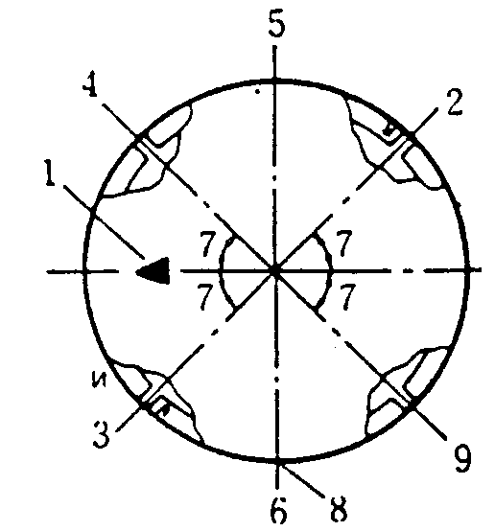  Rasm «b»  1-belgi;  2- birinchi halqa qulfi;  3-ikkinchi halqa qulfi;  4-moy sidirgich halqaning qulfi (yuqori halqa)  5-halqalarni kiritish tarafi;  6-halqalarni siqarish tarafi;  7-45°  8-moy sidirgich halqaning qulfi (oraliq halqa)  9-moy sidirgich halqaning qulfi (pastki halqa). | Uchinchi halqadan o‘rnatish boshlanadi, rasm «a».Halqalarning qulflari rasmga qarab o‘rnating rasm «v».
2.3. Tirsakli valni o‘rnatish. | Kalitlar to‘plami. | 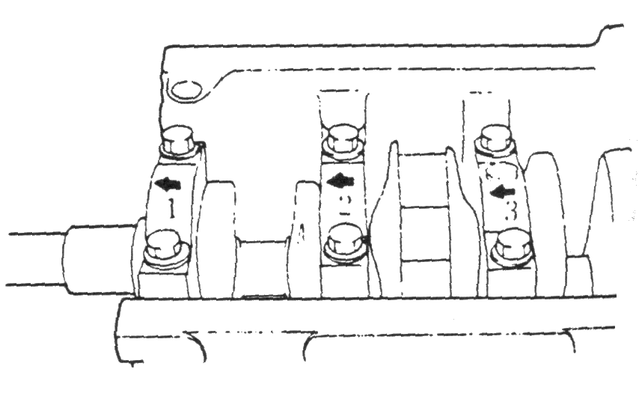 | Qopqoqning boltlari 5,5÷6,0 kg.m burovchi moment bilan tortib mahkamlanadi.
2.4. Porshen bilan shatun guruhini silindrlarga o‘rnatish. | Moslamalar, motor moyi. | 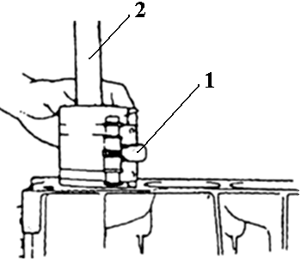  1-porshenni silindrga o‘rnatish moslamasi;  2-urish moslamasi. | Silindr va porshen guruhi motor moyi bilan moylansin.  Porshen belgiga qarab to‘g‘ri o‘rnatiilsin.
2.5. Shatun qopqoqlarini o‘rnatish. | Kalitlar to‘plami, motor moyi. | 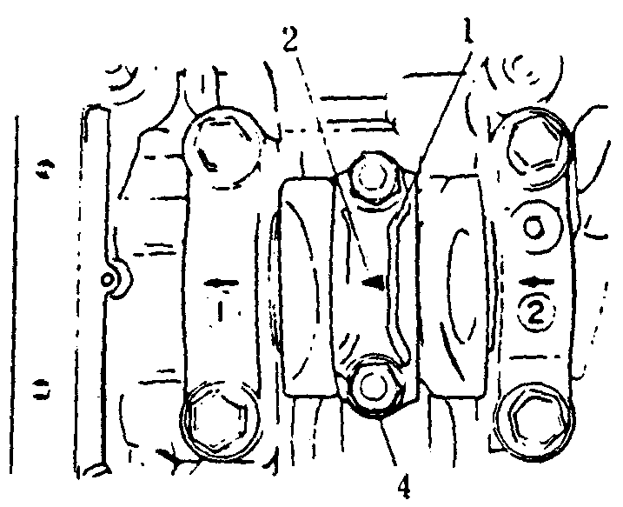  3  1-shatun qopqog‘i;  2-strelka;  3-tirsakli valning tishli shkiv tarafi;  4-gayka. | Sirpanish podshipniklari qulfiga o‘rnatilib moylansin. Gaykalar 3,1 ÷ 3,5 kg.m burovchi moment bilan tortib mahkamlansin.
2.6. Moy nasosining korpusini o‘rnatish. | Kalitlar to‘plami. | 1-moy nasosining korpusi. | Boltlar 0,9 ÷ 1,2 kg m burovchi moment bilan tortib mahkamlansin. Zichlagich yangisiga almashtirilsin.
2.7. Silindrlar kallagini o‘rnatish. | Kalitlar to‘plami, qistirma. | 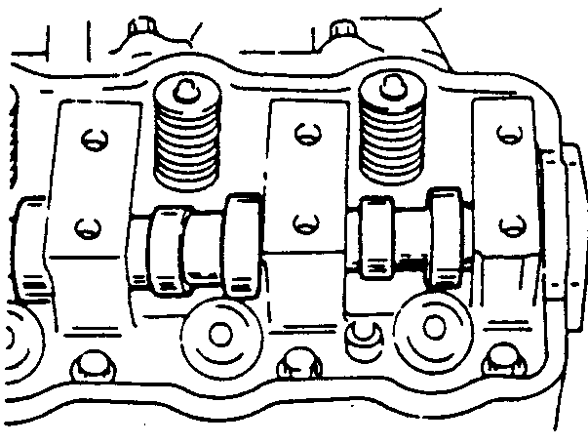 | Metall asbest qistirma yangisiga almashtirilsin. Boltlar 2-rasmda ko‘rsatilgan ketma-ketlikda 6,5 ÷ 7,0 kg.m burovchi moment bilan tortib mahkamlansin.
2.8. Silindrlar kallagining qopqog‘ini o‘rnatish | Kalitlar to‘plami, qistirma. | 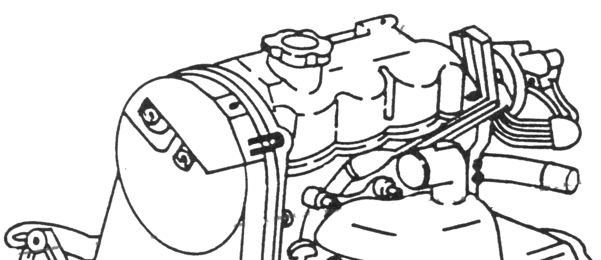 | Silindrlar kallagi qopqog‘ining boltlarini tortish tartibi bo‘yicha, 0,9÷1,2 kg.m burovchi moment bilan tortib mahkamlancin.
2.9. Tirsakli valning orqa qopqog‘ini o‘rnatish. | Kalitlar, to‘plami qistirma, motor moyi. | 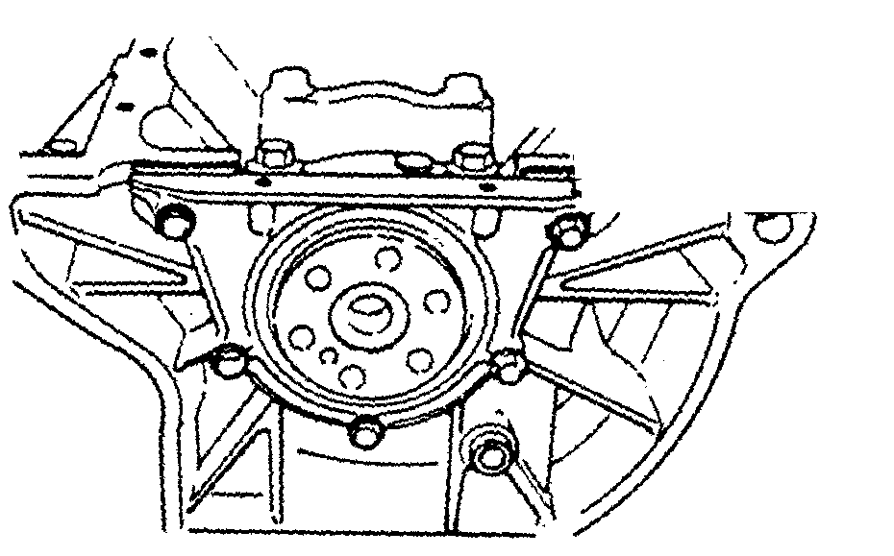 | Qistirmani yangisiga almashtirilib, motor moyi surtilsin. Boltlar 0,9 ÷ 1,2 kg.m burovchi moment bilan tortib mahkamlansin. Qistirmani ortiqcha qismi qirqib olib tashlansin.
2.10. Maxovikni o‘rnatish. | Maxsus moslama, kalitlar to‘plami. |  | Maxovik oldin qo‘yilgan belgilarga moslab o‘rnatilsin. Boltlar 4,0 ÷ 4,5 kg.m burovchi moment bilan tortib mahkamlansin.
2.11. Ichki g‘ilofni va taqsimlash valining tishli shkivini o‘rnatish. | Maxsus moslama, kalitlar |  | Ichki 1 g‘ilofning 2 boltlarini 0,9÷1,2 kg.m moment bilan, tishli shkiv 3 boltini  6,5÷7,5 kg.m moment bilan tortib mahkamlansin.
2.12. Tishli tasmani o‘rnatish. | Kalit, prujina. | 1-bolt; 2-tishli tasma;  3-prujina. | Tishli tasma o‘rnatilib, taranglovchi moslama yordamida tasma taranglashtiriladi  va 1 bolt 6,5 ÷ 7,5 kg.m burovchi moment bilan tortib mahkamlanadi. Taranglovchi moslamaning prujinasi yangisiga almashtiriladi.
2.13. Tishli tasmaning tashqi g‘ilofini o‘rnatish. | Kalitlar to‘plami. | 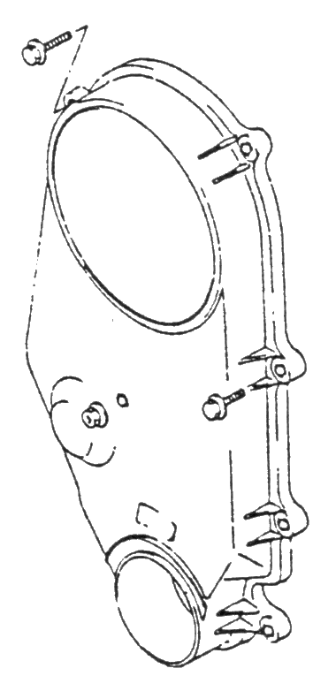 | Boltlar 0,9 ÷ 1,2 kg.m moment bilan tortib mahkamlansin.
2.14. Tirsakli val shkivini o‘rnatish. | Maxsus moslama, dinamometrik dastak. | 1-maxsus moslama;  2-dinamometrik dastak. | Bolt 6,5 ÷ 7,5 kg.m burovchi moment bilan tortib mahkamlansin.
2.15. Moy qabul qilgichni va karter tagligining zichlagichini o‘rnatish. | Kalitlar to‘plami, yangi zichlagichlar. | 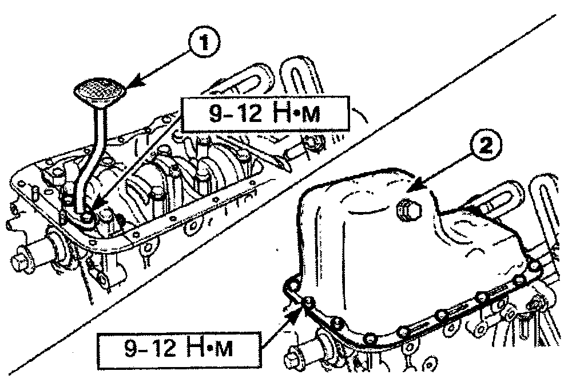  1-moy qabul qilgich;  2-karter tagligi. | Boltlar 0,9 ÷ 1,2 kgm burovchi moment bilan tortib mahkamlansin.
2.16. Dvigatelga moy qo‘yish. | Motor moyi |  | 3,0 litr SAE 10W30 motor moyi quyilsin.

O‘QUV AMALIYOTINI O‘TKAZISH BO‘YICHA USLUIY KO‘RSATMALAR

Dars bosqichlari | Ta’lim beruvchi (muhandis-pedagog) | Ta’lim oluvchi (o‘quvchi)
I-ish kuni: Qismlarga ajratish ishlari
I-bosqich  Tashkiliy qism.  (20 daqiqa). | Mavzu maqsadi, baholash mezonlarini tushuntiradi. | Tinglashadi.
II-bosqich.  Kirish yo‘riqnomasi. (40-daqiqa). | Mehnat xavfsizligi va sanitariya-gigiyena qoidalarini tushuntiradi.  Mavzuga tegishli nazariy bilimlarni takrorlash va ketma-ketlikni tushuntiradi. | O‘rganish.
III-bosqich:  Test.  (20 daqiqa). | Har bir o‘quvchiga 10 tadan test savollari beriladi va baholanadi. | Yozma javob berish.
IV-bosqich:  Birinchi ish kunida bajariladigan ajratish ishlari.  (160 daqiqa). | Nazorat qilib, ko‘rsatmalar beradi. | 16 turdagi ajratish ishlarini bajarishadi.
II-ish kuni: Detallarni yig‘ish ishlari
I-bosqich:  Tashkiliy qism.  (20 daqiqa). | Mavzu maqsadi, ish ketma-ketligi va baholash mezonlarini tushuntiradi. | Tinglashadi.
II-bosqich:  Kirish yo‘riqnomasi.  (40 daqiqa). | Mehnat xavfsizligi va sanitariya-gigiyena qoidalarini tushuntirib, mavzuga tegishli nazariy bilimlarni takrorlaydi. | Tinglashadi.
III-bosqich:  Ikkinchi ish kunida bajariladigan yig‘ish ishlari.  (160 daqiqa). | Nazorat qilib, ko‘rsatmalar berish. | 16 turdagi yig‘ish ishlarini bajarishadi.
IV-bosqich:  Yakuniy baholash.  (20 daqiqa). | Amaliyot yakunida o‘tkaziladi. Baholash mezonlari to‘ldiriladi. | Kamchiliklar tahlil qilinadi.

- O‘QUVCHILARNING BILIMLARINI TEKSHIRISH UCHUN TEST SAVOLLARI

    - KSHM qanday qismlardan tashkil topgan?
A) shatun, tirsakli val, maxovik;
B) qo‘zg‘aluvchan va qo‘zg‘almas;
C) harakatlanuvchan va aylanuvchan;
D) porshen, shatun va tirsakli val.
    - Tirsakli valning shatun bo‘yinlari 4 silindrli, 4 taktli dvigatellarda qanday burchak ostida joylshgan?
A) 90° B) 180° C) 120° D) 160°

    - Porshen bilan silindr orasidagi tirqish, porshenning qaysi qismida kichik bo‘ladi?
A) yo‘naltiruvchi qismida; B) kallagida;
C) porshen tubida; D) barmoqda.

    - Quruq gilza deb qanday gilzalarga aytiladi?
A) moylanmaydigan gilzaga;
B) sovitish suyuqligi bilan tutashmagan gilzaga;
C) yonuvchi aralashmani kiritmagan gilzaga;
D) havo bilan tutashgan gilzaga.

    - Silindrni yeyilishi bir tekislikda nechta xil balandlikda o‘lchanadi?
A) bir (yuqori yoki pastda);
B) ikki (yuqori va pastda);
C) uch (yuqorida, o‘rta va pastda);
D) ikki yoki uch (yuqori va o‘rtada yoki yuqorida, o‘rtada va pastda).

    - Shatundagi belgi mos ravishda o‘rnatilmasa nima sodir bo‘ladi?
A) dvigatel ishlamaydi;
B) qizigan dvigatelda taqillashlar sodir bo‘ladi;
C) sovuq dvigatelda taqillashlar sodir bo‘ladi;
D) digatelni ish jarayoniga ta’sir etmaydi.

    - Porshenni chetki nuqtalardan chiqishiga nima yordam beradi?
A) tirsakli val; B) maxovik;
C) tirsakli val va shatun; D) posangilar.

    - Porshenga birinchi bo‘lib qanday halqa o‘rnatiladi?
A) moy sidiruvchi halqa; B) 1-zichlovchi halqa;
C) 2-zichlovchi halqa; D) cheklovchi halqa.

    - KSHM ning qaysi detallari massasi bo‘yicha guruhga ajratilgan?
A) tirsakli val, maxovik, shatun; B) porshen va shatun;
C) porshen, shatun, maxovik; D) qo‘zg‘aluvchi detallar.

    - KSHM ning qaysi detallari geometrik o‘lchamlari bo‘yicha guruhlarga ajratiladi?
A) porshen, shatun, tirsakli val, silindr, porshen barmog‘i;
B) porshen, gilza, tirsakli val, shatun;
C) porshen, gilza, porshen halqalari, vkladishlar, porshen barmog‘i, tirsakli val;
D) barcha javoblar to‘g‘ri.

